

**滨江小三班**

**2023/9/7**

主题一《我上幼儿园》

天气：晴

”

****

入园情况：今天来了22位小朋友，**于朗、张昱安**小朋友请了病假。

情绪管理：**杨皓宇、刘子文、赵中熠、刘欣远、李艺可、赵嘉玥、谢嘉赟、李芊烨、苏言哲、陈硕、陶子沐、张轩齐、朱子贝、丁依沐、晁乐怡、朱瑾瑜、黄沐尔、朱梓宸、印梦瑶**等小朋友能够开开心心入园，其中**朱瑾瑜、樊怡诺、刘欣远、丁依沐**能主动老师打招呼；**徐可清**小朋友还要继续加油哦！

****

|  |  |  |
| --- | --- | --- |
| 组别 | 活动掠影 | 游戏实录 |
| 西瓜组 | C:\Users\宸近墨染意\Desktop\新建文件夹 (2)\IMG_4403.JPGIMG_4403 | 徐可清、陶子沐、李艺可利用积木建构 一个草莓蛋糕。看！李艺可宝贝在切蛋糕啦！ |
| 菠萝组 | C:\Users\宸近墨染意\Desktop\新建文件夹 (2)\IMG_4404.JPGIMG_4404C:\Users\宸近墨染意\Desktop\新建文件夹 (2)\IMG_4405.JPGIMG_4405 | 朱瑾瑜利用积木拼了一座小桥；陶子沐、赵嘉玥利用积木拼了一把长长的刀。 |
| 葡萄组 | C:\Users\宸近墨染意\Desktop\新建文件夹 (2)\IMG_4402.JPGIMG_4402 | 印梦瑶、刘子文和陈硕在玩企鹅敲冰。 |
| 苹果组 | C:\Users\宸近墨染意\Desktop\新建文件夹 (2)\IMG_4406.JPGIMG_4406 | 黄沐尔、樊予诺、乐怡在玩塔型积木。 |
| 草莓组 | C:\Users\宸近墨染意\Desktop\新建文件夹 (2)\IMG_4408.JPGIMG_4408 | 丁依诺、杨皓宇和李芊烨在玩接接乐。 |

****

**活动名称：《音乐：拉拉手》**

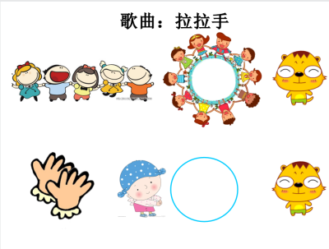**活动简介：**这是一节歌唱类的音乐活动，歌曲《拉拉手》旋律欢快、节奏感较强且易于分辨，歌词简单易懂、朗朗上口，适合小班孩子演唱。本次活动引导幼儿在欣赏歌曲、理解歌词内容上学唱歌曲，又有图谱的辅助，便于幼儿理解歌词内容，深受幼儿喜欢。

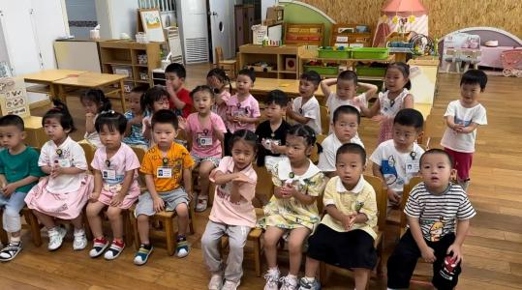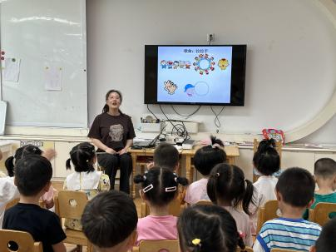**mmexport1590938236088mmexport1590938236088**

**04生活活动**

**用餐情况**

晨点：夹心面包、酸牛奶。

午餐：红豆饭、圆椒炒猪肝、油面筋大白菜、裙带虾米豆腐汤。水果：红龙果。

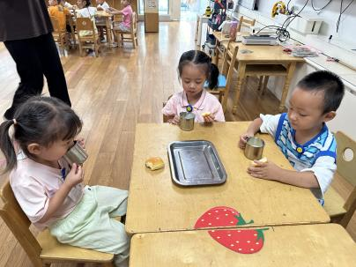午点：五彩疙瘩汤。

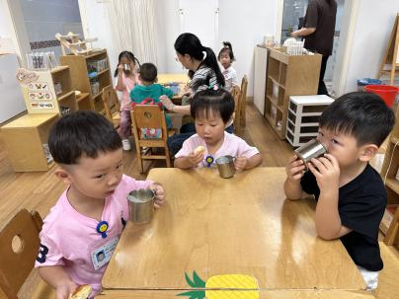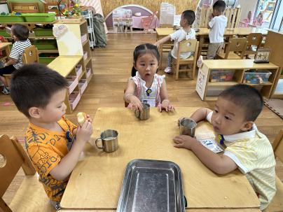

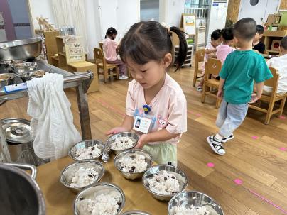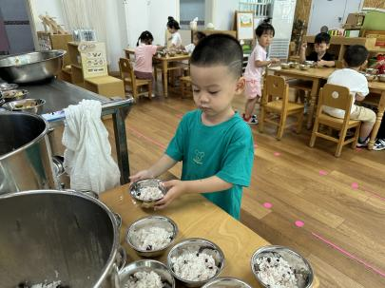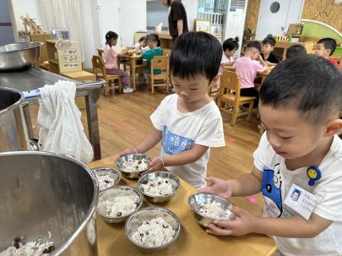

**午睡情况**

今天小朋友都能够在13:00前自主入睡或在老师的陪伴下进入甜甜的梦乡，很棒哦！

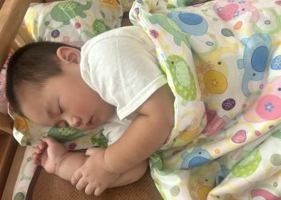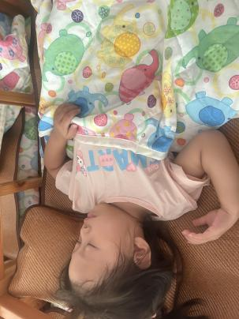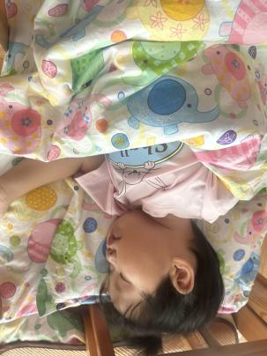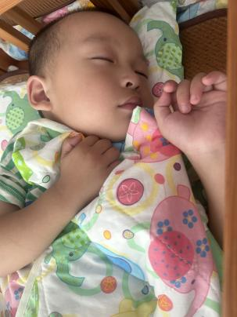

**mmexport1590938236088mmexport159093823608805户外活动**

**活动区域：小兔子跳跳**

**活动关注点：1.愿意与同伴游戏，喜欢参加体育活动。**

**2.能够遵守游戏规则，保护自己。**

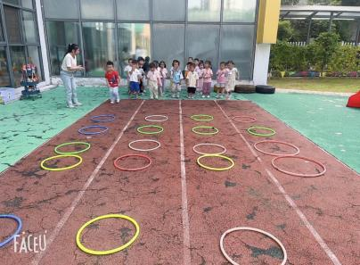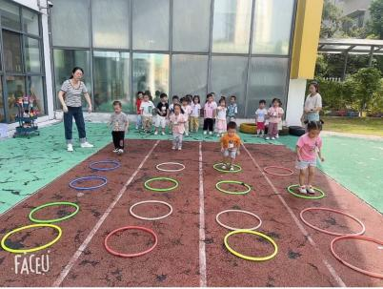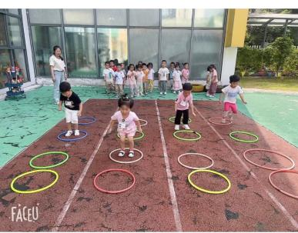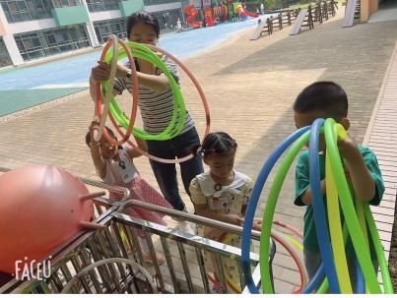

**温馨提醒：**

1.为了让孩子养成讲究卫生的好习惯，请各位家长定时检查并勤为孩子修剪指甲，谢谢配合！

2.请家长关注幼儿保温杯里面的水温。

3.随着幼儿情绪的逐渐稳定，我们要布置起我们教室和走廊啦。我们走廊上是带着孩子们养护绿植的，现在需要您和孩子们一起去选购一些绿植带来幼儿园，可以是喜阳的植物、多肉植物等。每位小朋友带2盆（盆上贴好幼儿姓名带来）植物架上每个小洞的直径是10cm。明后两天可以带来喽！备注：家长们还需要画一个带来植物身份证（要求A4纸1/4纸 稍后顾老师稍后把大致模版发群）